# Задание 2

Постановка задачи

В таблице из N строк и N столбцов клетки заполнены цифрами от 0 до 9. Требуется найти такой путь из клетки (1, 1) в клетку (N, N), чтобы сумма цифр в клетках, через которые он пролегает, была минимальной; из любой клетки ходить можно только вниз или вправо.

Анализ задачи

Входные данные:

В первой строке входного файла INPUT.TXT находится число N. В следующих N строках содержатся по N цифр без пробелов. (2 ≤ N ≤ 250)

Выходные данные:

В выходной файл OUTPUT.TXT выведите N строк по N символов. Символ «#» (решетка) показывает, что маршрут проходит через эту клетку, а «.» (точка) - что не проходит. Если путей с минимальной суммой цифр несколько, можно вывести любой.

Разработка алгоритма

Считаем все цифры в клетках в матрицу значений (n;n) - vals. Найдем длину минимального пути в этой матрице, складывая текущее значение ячейки в матрице vals и минимальное предыдущее значение в матрице пути lens. Обойдем матрицу lens с конца, проверяя, пролегает ли путь через определенную клетку. Если пролегает, то в соответствующую ячейку матрицы path заносится ‘#’, иначе остается значение ‘.’

**Проектирование**

Результаты проектирования приложения представлены на рисунке 2.1, проектирования методов нахождения минимального маршрута и записи маршрута на рисунках 2.2 и 2.3 соответственно.

**Рисунок 2.1. Блок-схема приложения**

**Рисунок 2.2. Блок-схема поиска минимального пути**

**Рисунок 2.3. Блок-схема построения маршрута**

Реализация программной системы

Тестирование и отладка

Тестирование проводилось на сайте acmp.ru. Результаты представлены на рисунке 2.4.

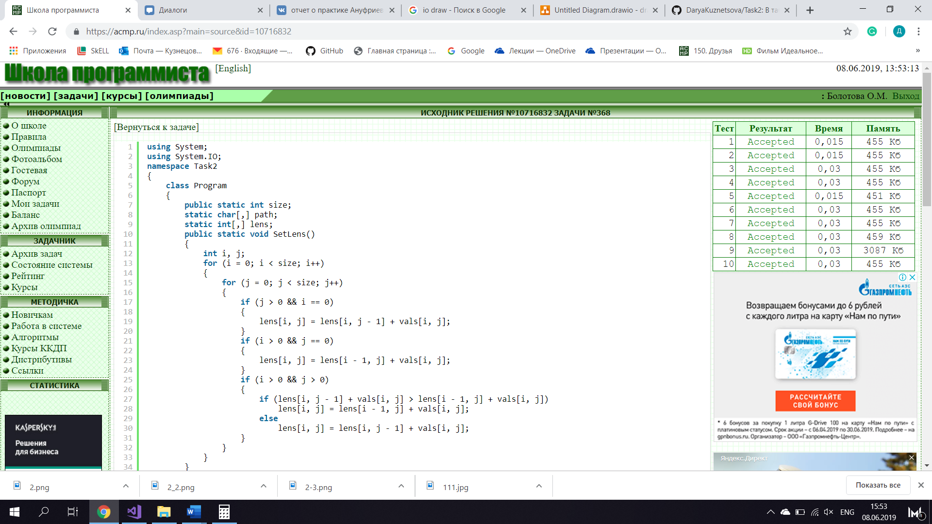

**Рисунок 2.4. Результаты тестирования**